14 Пробвайте 02 Рожден ден

Знаете ли, че Ники има скоро Рожден ден? Замислили сме да я изненадаме с огромна торта. Разбрахме, че ще покани много приятели. А защо не дойдете и вие!
Несъмнено щом има Рожден ден, ще има и торта. Но как ще я разделим на толкова много парчета. Защо да не напишем програма, която да дели торта на толкова равни парчета, колкото са необходими за всички гости.
Да започваме работа!
Сигурно си спомняте методите FillPie и DrawPie. Използвайте ги за да получите подходящо разделяне на части. Броя на частите взимайте от текстово поле. Можете да запълвате всяка част с различен цвят за по-добър визуален ефект.
Вашата форма няма да е сложна. Тя може да изглежда така:

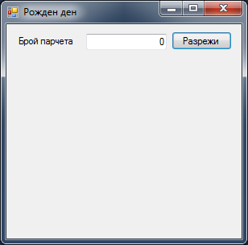

Декларирайте три променливи StartPoint, EndPoint и Pie от тип Integer. Инициализирайте StartPoint със стойност 0, EndPoint със стойността на Pie, а Pie със стъпката, която ще определи размера на частите от тортата:

Pie = CInt(360 / Val(TextBox1.Text))

Използвайте два цикъла for – единия за да изчертаете контурите на парчетата, а втория, за да ги запълните. Не забравяйте, че извикването на метода DrawPie трябва да предхожда извикването на метода FillPie.
Изградете проекта и ако няма грешки изберете опцията Start Debugging от менюто Debug, за да стартирате програмата.
Ако програмата работи правилно, я покажете на вашия учител.

Продължение / Обобщение

Спомнете си как се създава запълване с градиент. Опитайте се да запълните частите на тортата с различни преливащи се цветове.

